**BANDTEC DIGITAL SCHOOL**

**ANÁLISE E DESENVOLVIMENTO**

**DE SISTEMAS**

**1° SEMESTRE**

**REYEL ROGÉRIO SOARES DA CONCEIÇÃO**

**DOCUMENTAÇÃO E CONTEXTO – PROJETO INDIVIDUAL**

**PROFESSOR FERNDANDO DUARTE BRANDÃO**

**SÃO PAULO**

**2021**

**DEDICATÓRIA**

Dedico este projeto ao meu pai Almir Rogério da Conceição, o responsável por fazer eu me apaixonar pelo Santos Futebol Clube.

**AGRADECIMENTO**

Agradeço à Bandtec Digital School e aos professores que me acompanharam ao longo de todo o primeiro semestre de 2021.

Faço um agradecimento especial aos professores Rafael Oliveira e Fernando Duarte Brandão que foram meus principais mentores ao longo do semestre.

**Sumário**

**1.** **CONTEXTO SANTOS FUTEBOL CLUBE:** 5

**2.** **MOTIVO DA ESCOLHA DO TEMA:** 5

**3.** **GESTÃO DO PROJETO:** 6

**4.** **OBJETIVO DO PROJETO** 6

**5.** **REQUISITOS** 6

**6.** **FERRAMENTA DE BACKLOG** 7

**7.** **SERVIÇO DE SUPORTE** 7

**8.** **HLD – (High Level Designe)** 8

**9.** **LLD – (Low Level Designe)** 9

**10.** **ARQUITETURA DO SISTEMA** 9

**11.** **ESPECIFICAÇÕES DAS TELAS** 11

**12.** **REFERÊNCIAS** 17

**TEMA: SANTOS FUTEBOL CLUBE.**

# CONTEXTO SANTOS FUTEBOL CLUBE:

Fundado em 14 de abril de 1912, na cidade de Santos, por Francisco Raymundo Marques, Mário Ferraz de Campos e Argemiro de Souza Júnior. O dia de sua fundação, foi o mesmo no qual o Titanic naufragou, o que originou a lenda que só pode existir um gigante do mar, pois o mascote do Santos é uma baleia, apesar de ser conhecido como “Peixe”.

Em seus 109 anos de história, o Santos possui diversas glórias e quebrando diversos recordes, como por exemplo, ser o único clube brasileiro a ganhar o campeonato estadual, o nacional, o continental e o intercontinental. Ou, ser o clube com mais gols marcados no mundo.

Suas glórias se dão graças aos jogadores revelados pelo próprio clube, sendo o principal, Pelé, o Rei do futebol, mas podendo citar Neymar, Pepe, Coutinho, Elano, Rodrygo e muitos outros.

Por conta do time de Pelé, o Santos Futebol Clube fez diversas turnês pelo mundo, chegando até mesmo a parar duas guerras no continente africano. E por isso, detém o título de “O maior brasileiro do mundo”.

# MOTIVO DA ESCOLHA DO TEMA:

Como já é tradição entre os santistas, o Santos é passado de pai/mãe para filho(a), e como meu pai é santista de carteirinha, a tradição se manteve. Então, eu sou santista desde que eu possa me lembrar.

Torcer para o Santos é algo inexplicável, seja na vitória ou na derrota, eu estou com o Santos. Parafraseando o hino do clube, “O Santos é o motivo de todo o meu riso, minhas lágrimas e emoções”, essa frase ajuda um pouco a tentar entender o que é torcer para esse clube. Se o Santos vence, eu durmo feliz, independente de outros fatores, e em caso de derrota, eu vou dormir triste e irritado.

O Santos é o time que contraria as estatísticas, por sempre apostar em jogadores jovens de sua base, para competir contra times recheados de estrelas e jogadores experientes. Exemplo disso, foi na Libertadores da temporada 2020, quando deram apenas 4% de chance de o Santos passar pelo time do Boca Juniors. Resultado, o Santos empatou o primeiro jogo em Buenos Aires, mas venceu pelo placar de 3 x 0, em Santos, no jogo de volta.

Assim como o time de Pelé, eu sempre contrário às estatistas. No Brasil, apenas 9,3% da população preta com idade de chega à universidade, e eu fiz com 17 anos. Além disso, me tornei o primeiro integrante da família a chegar à uma faculdade.

Enfim, o Santos é meu amor primeiro. O Santos é o time de preto no branco, e nada mais justo do que eu fazer esse projeto em forma de homenagem a algo tão importante em minha vida.

# GESTÃO DO PROJETO:

Foi escolhida a metodologia ágil para o projeto, por conta do tempo curto. Sendo assim, conforme foram entregues funcionalidades haverá a possibilidade de implementação de algo novo.

# OBJETIVO DO PROJETO

Criação de um sistema WEB para torcedores se manterem informados sobre o clube, com notícias e notificações durante os jogos. Além da criação de perfis, para personalização individual do site e interação com outros usuários, através de comentário em postagens do site.

# REQUISITOS

* Página WEB funcional;
* Notícias;
* Cadastro e Login de usuários;
* Customização individual de perfil;
* Aba para comentários em publicações;
* Banco de dados para usuários;
* Banco de dados para jogadores do Clube.

# FERRAMENTA DE BACKLOG

Para gerir todo o projeto, está sendo utilizado o Trello.

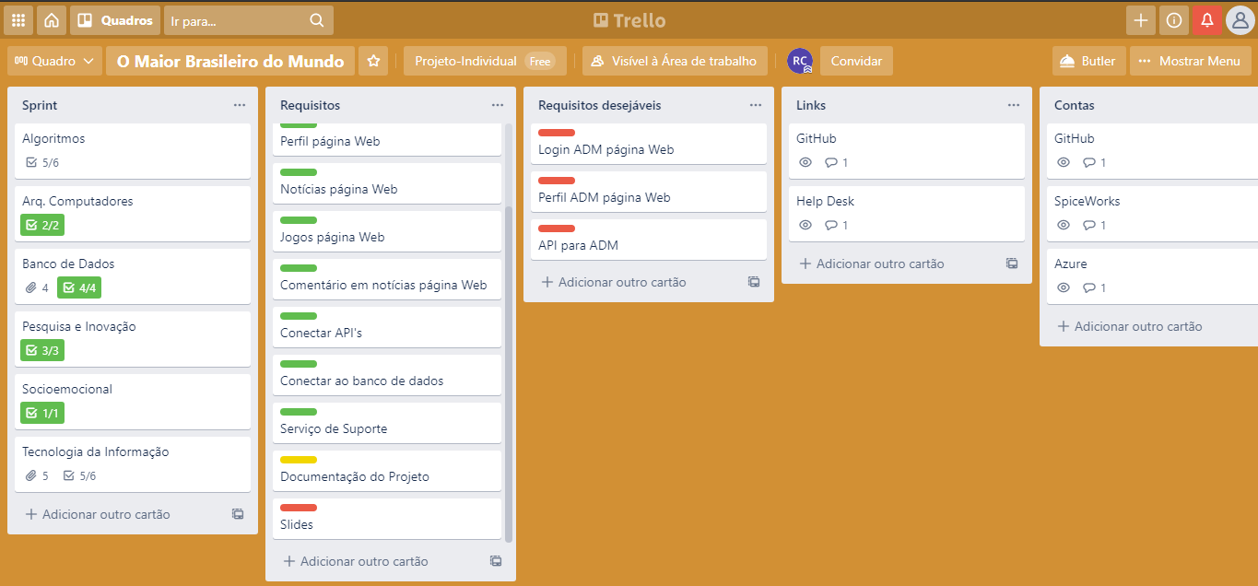

Figura 1 - Ferramenta de backlog Trello.

# SERVIÇO DE SUPORTE

O serviço de suporte está hospedado no SpiceWorks, podendo ser acessado através da URL: <https://omaiorbrasileirodomundo.onspiceworks.com/portal>.

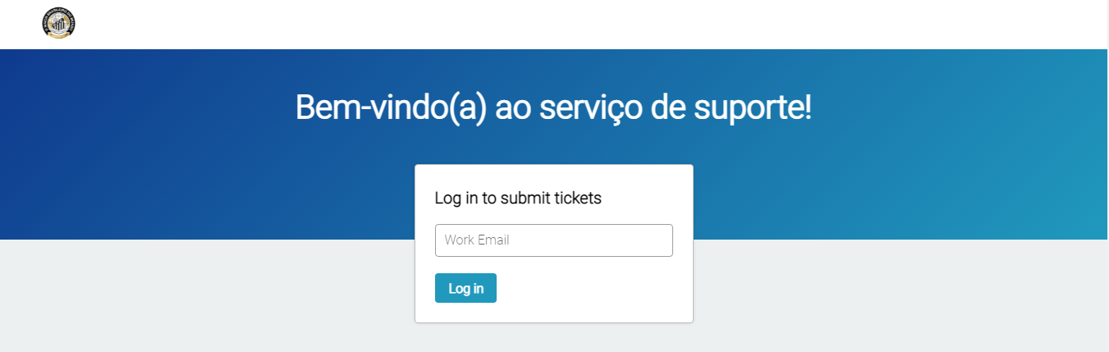

Figura 2 - Home do serviço de suporte

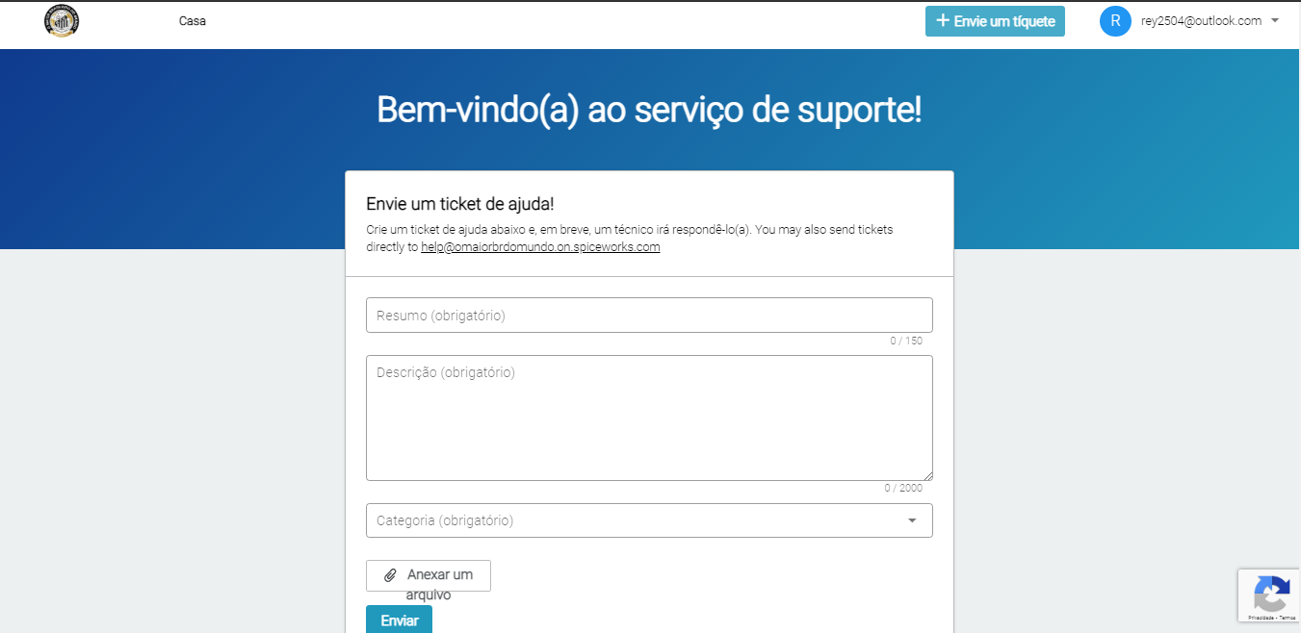

Figura 3 - Criação de ticket no serviço de suporte

# HLD – (High Level Designe)

Figura 4 – High Level Designe do Projeto.

# LLD – (Low Level Designe)

Figura 5 – Low Level Designe do projeto.

# ARQUITETURA DO SISTEMA

**DER – (DIAGRAMA DE ENTIDADE E RELACIONAMENTO)**

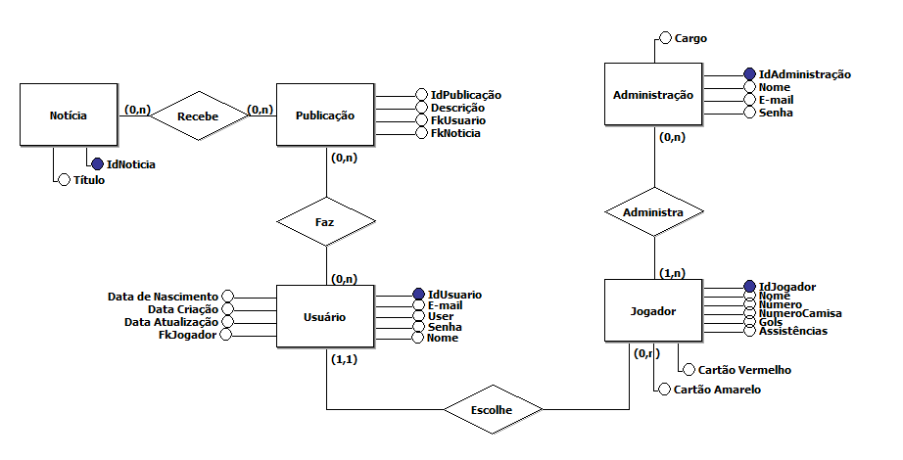

Figura 6 – DER do projeto

**MER – (MODELO ENTIDADE E RELACIONAMENTO)**

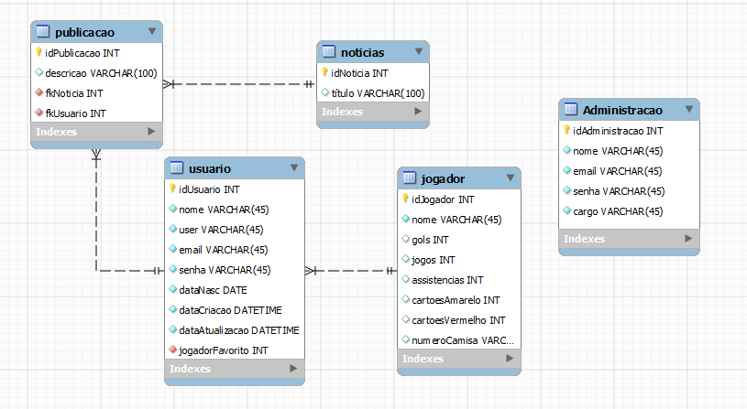

Figura 7 - MER do Projeto.

**DICIONÁRIO DE DADOS**



Figura 8 - Dicionário de dados do projeto.

# ESPECIFICAÇÕES DAS TELAS

**Tela 1.0:** Página Inicial – A página inicial possui um menu lateral à esquerda com a logo do Santos e quatro botões, denominados “home”, “jogos”, “notícias” e “perfil”, que redirecionam o usuário as respectivas páginas do site.

Na parte superior direita, temos os patrocinadores dos clubes, que ao ser clicado redireciona à página da empresa.

À direita da tela, temos quatro botões de redes sociais dos clubes, sendo “Facebook”, “Instagram”, “Youtube” e “Twitter”, que ao serem clicados, levam o usuário a devida rede social do clube.

Por fim, ao centro, temos dois botões, um “login” e outro “cadastro”, para redirecionar o usuário à essas telas do site.

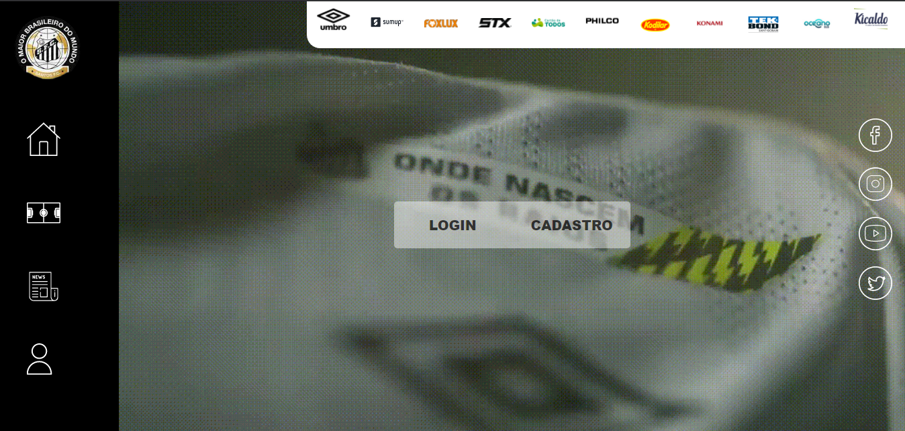

Figura 9 - Primeira parte da Home do site.

**Tela 1.1:** Página Inicial – Abaixo do que foi citado no tópico acima, temos a galeria de títulos do Santos, na qual ao topo, temos o símbolo do Santos e abaixo do símbolo, todos os troféus conquistados.

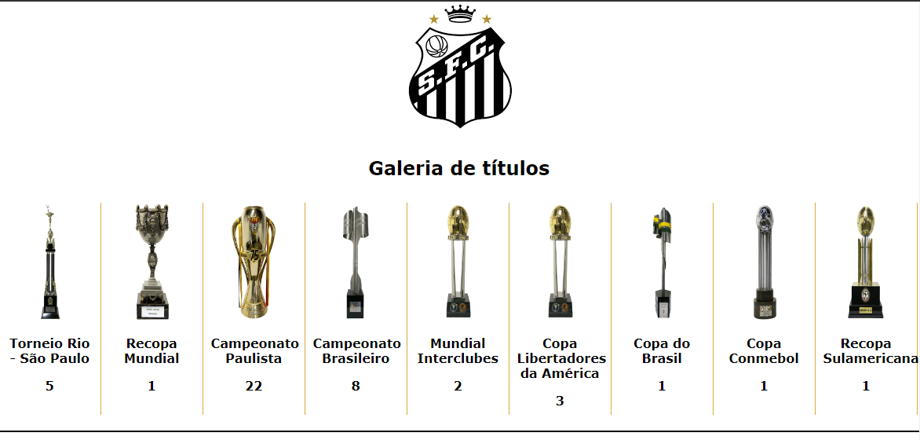

Figura 10 - Galeria de títulos do clube.

**Tela 1.2:** Página Inicial – A seguir, temos dois botões. O primeiro redireciona usuário à Santos Store, caso queira comprar algum produto do clube. Já o segundo botão, redireciona o usuário à página de sócio torcedor do Santos, o “Sócio Rei”.

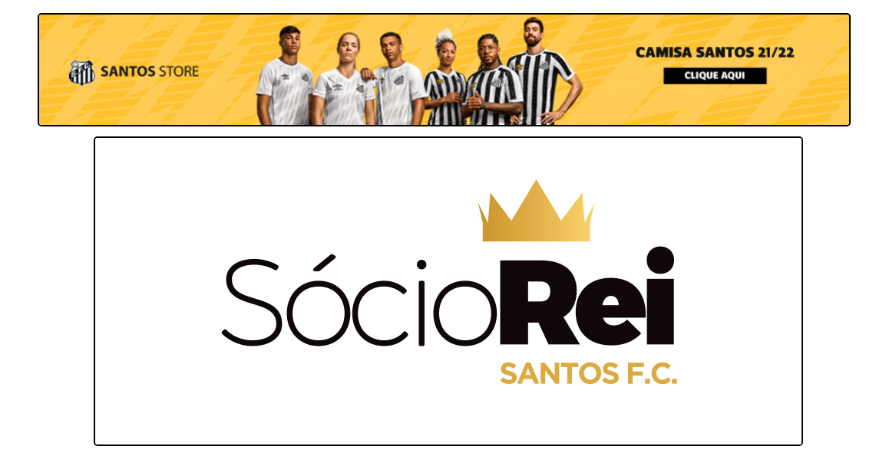

Figura 11 - Botões para "Santos Store" e "Sócio Rei".

**Tela 1.3:** Página Inicial – Ainda na página inicial, temos uma sequência de três redes sociais do clube. A primeira, é o Twitter, que mostra os tweets do perfil do Santos em tempo real. A segunda, é uma playlist do Spotify criado pelo próprio clube, que pode ser executada dentro do site. Por fim, temos a playlist de vídeos de 2021 do canal oficial do Santos, que também pode ser executada na página, dando opção ao usuário de escolher algum vídeo.

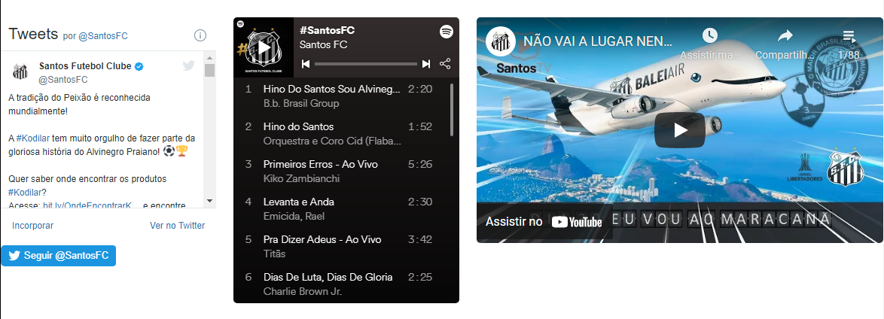

Figura 12 - Twitter, Spotify e Youtube do clube.

**Tela 1.4:** Página Inicial – Agora, temos um gráfico representando os jogadores favoritos escolhido pelos usuários.

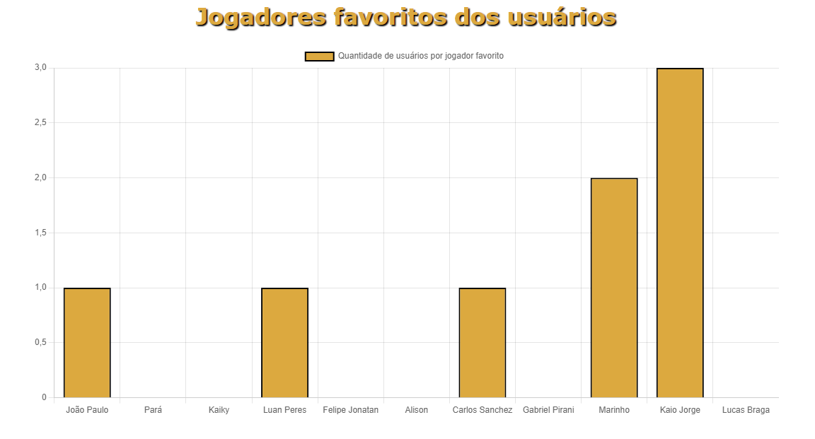

Figura 13- Métricas relacionadas aos jogadores favoritos dos usuários.

**Tela 1.5:** Página Inicial: Por fim, temos um botão em forma de texto, que ao ser clicado redireciona o usuário ao serviço de suporte do site.



Figura 14- Botão para redirecionar o usuário ao serviço de suporte.

**Tela 2.0:** Jogos - A página de jogos possui um menu lateral à esquerda com a logo do Santos e quatro botões, denominados “home”, “jogos”, “notícias” e “perfil”, que redirecionam o usuário as respectivas páginas do site.

Na parte superior direita, temos os patrocinadores dos clubes, que ao ser clicado redireciona à página da empresa.

Abaixo, temos o nome do mês e duas setas. Ao clicar nas setas, o usuário altera o mês dos jogos.

A seguir, temos o calendário com todos os jogos do Santos na temporada 2021, com placar, data do jogo, nome do campeonato, nome dos clubes (exemplo: Santos x Cianorte) e caso o jogo já tenha ocorrido, há um vídeo com os melhores momentos do mesmo.

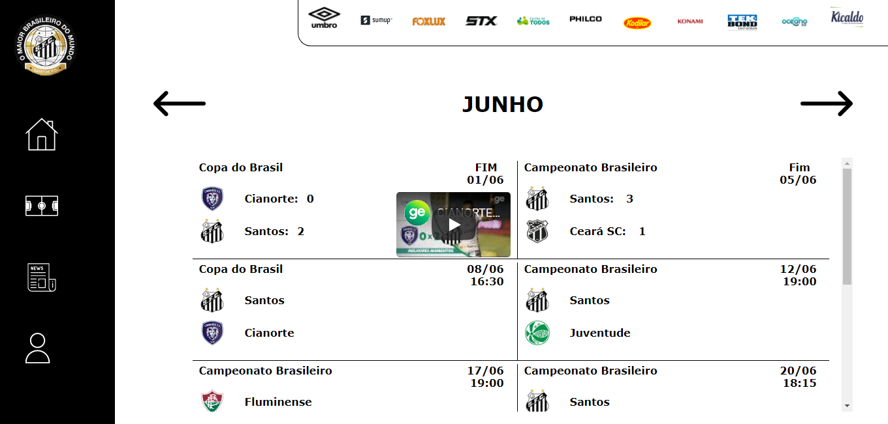

Figura 15- Jogos do Santos no mês de junho.

**Tela 3.0:** Cadastro do usuário - A página de cadastro possui um menu lateral à esquerda com a logo do Santos e quatro botões, denominados “home”, “jogos”, “notícias” e “perfil”, que redirecionam o usuário as respectivas páginas do site.

Ao centro, temos campos a serem preenchidos pelo usuário para a realização do cadastro, sendo eles “nome completo”, “e-mail”, “usuário”, “senha”, “data nascimento”, “sexo” e “jogador favorito”. Abaixo dos campos, temos o botão “cadastrar”, para validar e finalizar o cadastro do usuário.

Ao fundo, temos uma foto do Rei Pelé ao marcar seu milésimo gol.

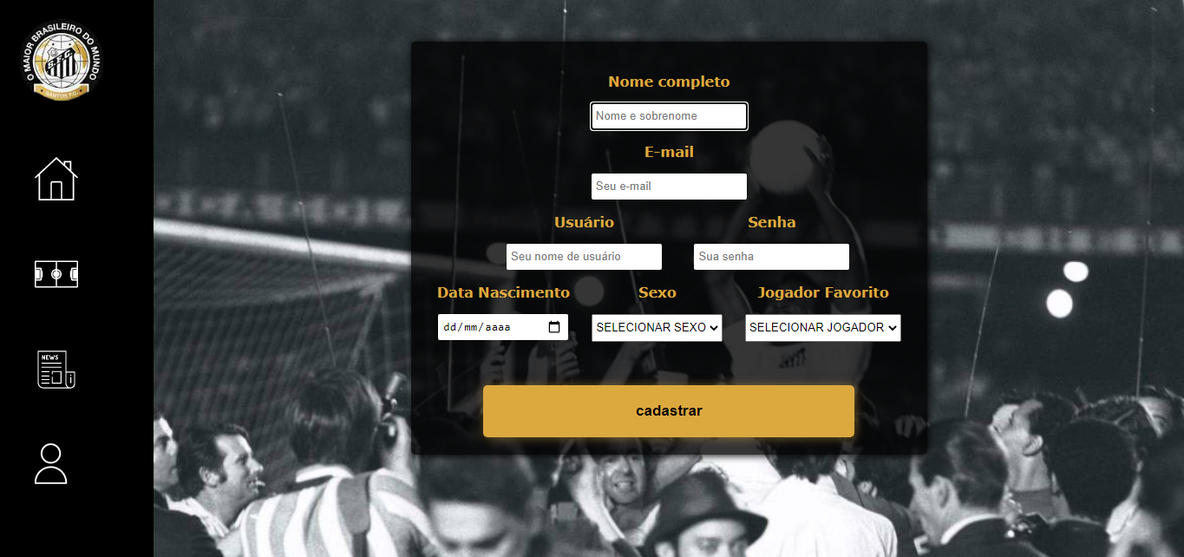

Figura 16 - Cadastro de usuário no site

**Tela 4.0:** Login - A página de Login possui um menu lateral à esquerda com a logo do Santos e quatro botões, denominados “home”, “jogos”, “notícias” e “perfil”, que redirecionam o usuário as respectivas páginas do site.

Ao centro, temos dois campos, sendo um “e-mail” e outro “senha”, em seguida, temos dois botões, uma para redirecionar o usuário à tela de cadastro e outro para levar o usuário à tela de login de Administrados, para caso seja um ADM da página. Por fim, o botão “login”, para validar o login do usuário.

Ao fundo, temos uma foto do jogador Carlos Sanchez após o término de Santos x Flamengo válido pela última rodada do Campeonato Brasileiro de 2019.

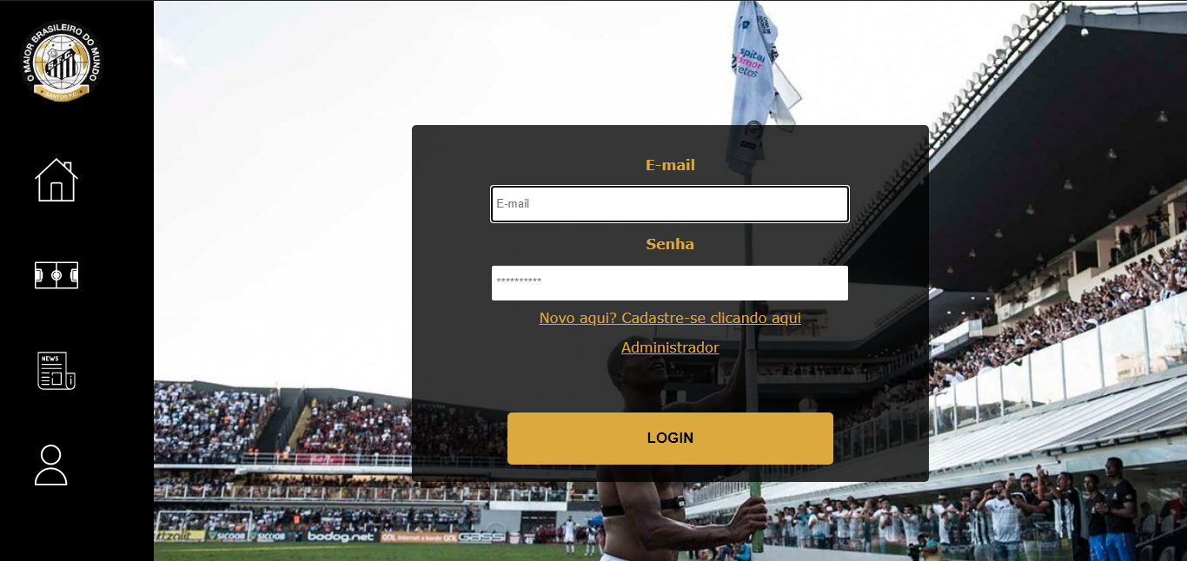

Figura 17 - Login de usuário no site.

**Tela 5.0:** Perfil do usuário - A página de perfil do usuário possui um menu lateral à esquerda com a logo do Santos e quatro botões, denominados “home”, “jogos”, “notícias” e “perfil”, que redirecionam o usuário as respectivas páginas do site.

Ao centro temos dois retângulos, o primeiro, contém as informações do usuário e um botão para sair do perfil.

O segundo, possui os dados do jogador favorito escolhido previamente durante o cadastro.

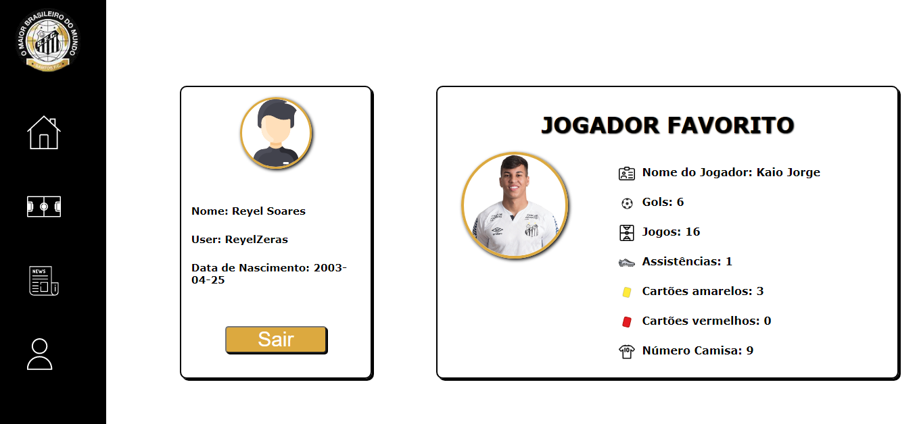

Figura 18 - Perfil do usuário.

**Tela 6.0:** Notícias - A página de notícias possui um menu lateral à esquerda com a logo do Santos e quatro botões, denominados “home”, “jogos”, “notícias” e “perfil”, que redirecionam o usuário as respectivas páginas do site.

A tela de notícias possui um título de página (Notícias) acompanhada de uma linha dourada.

Por padrão, a tela de notícias sempre possui uma notícia de destaque à esquerda, com duas menos ao lado. Cada notícia possui uma manchete e uma imagem. Caso sejam publicadas mais notícias, ela manterá esse padrão um abaixo do outro.

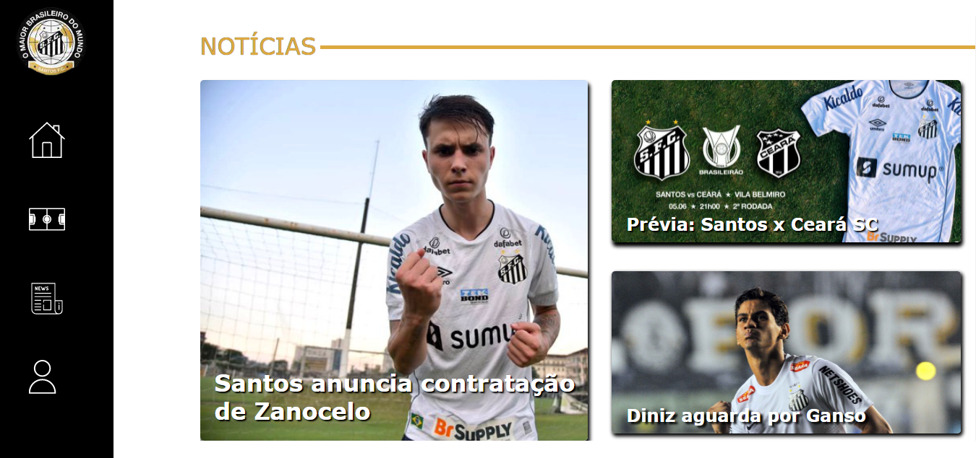

Figura 19 - Notícias do Santos.

**Tela 7.0:** Tela de matéria - A página de jogos possui um menu lateral à esquerda com a logo do Santos e quatro botões, denominados “home”, “jogos”, “notícias” e “perfil”, que redirecionam o usuário as respectivas páginas do site.

A tela de matéria, por padrão, possui um botão seta para retornar a página de notícias, e um título de página (Notícias) acompanhada de uma linha dourada.

Por padrão, toda tela de matéria deve conter o título da matéria, a data que foi escrita, uma imagem, o corpo da matéria e, por fim, um campo para escrever comentários seguido por todos os comentários da respectiva matéria.

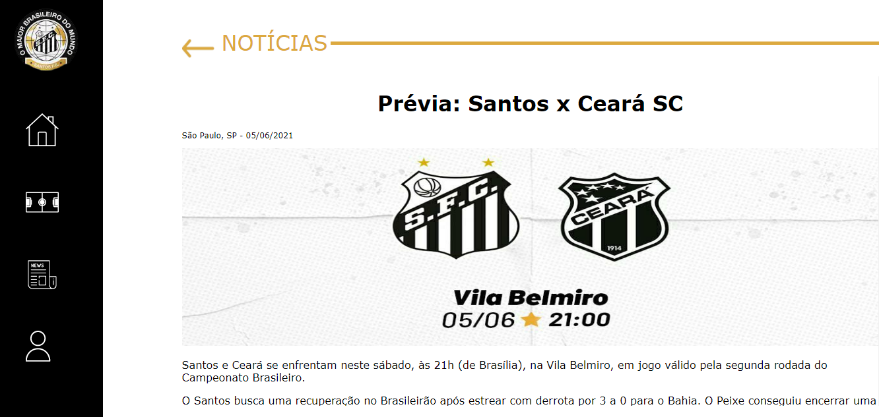

Figura 20 - Matéria "Prévia - Santos x Ceará SC".

**Tela 7.1:** tela de Matéria – Representação do campo para escrever comentários seguido por todos os comentários da respectiva matéria.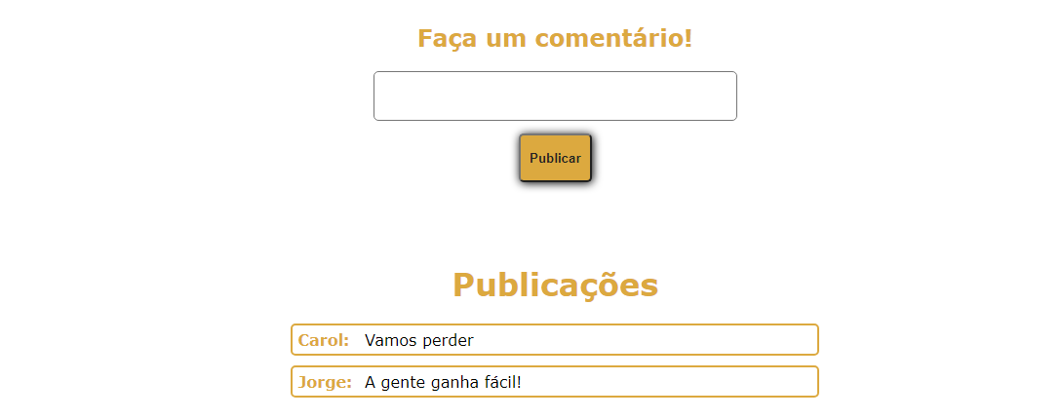

Figura 21 - Campo de comentários da matéria.

# REFERÊNCIAS

Santos Futebol Clube – O Maior Brasileiro do Mundo. **Santos Futebol Clube**. Disponível em: <https://santosfc.com.br>. Acesso em 05 de maio de 2021.